Собянин увеличил ежемесячное пособие на ребенка на 33%
24.05.2017
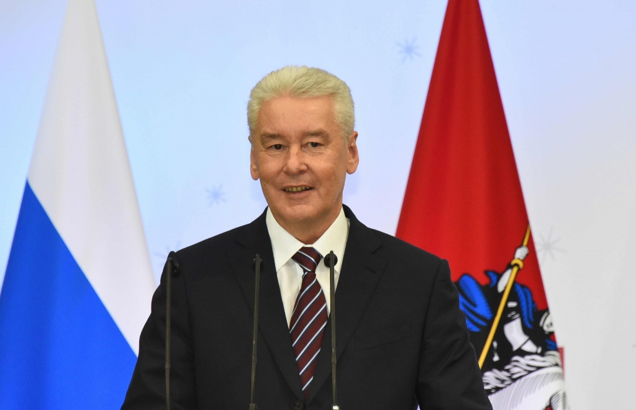

Власти Москвы приняли постановление об увеличении на треть с 1 июня 2017 года размера ежемесячного пособия на ребенка малообеспеченным семьям. Соответствующее решение было принято в ходе заседания президиума Правительства города.
– В Москве проживает около двух миллионов несовершеннолетних детей. Из них 265 тысяч проживает в малообеспеченных семьях. Для Правительства города социальная поддержка малообеспеченных семей и вообще семей является приоритетом и одним из главных и серьезных денежных обязательств нашего города. Сергей Семенович, мы практически регулярно повышаем ежемесячное пособие. В этом году на поддержку семей с детьми бюджетом предусмотрено свыше 50 миллиардов рублей Из них 27 миллиардов – это социальные выплаты, то есть более 50 процентов. Исходя из конъюнктуры экономики нашего города мы хотим предложить повысить ежемесячное пособие на ребенка на 500 рублей, – сказал руководитель Департамента труда и социальной защиты населения Владимир Петросян.
Он отметил, что на обеспечение данных расходов потребуется один миллиард 100 миллионов рублей.
– Эти деньги в госпрограмме имеются, – уточнил Владимир Петросян.
В материалах к заседанию президиума отмечается, что базовое пособие на ребенка из полной семьи в возрасте до 1,5 лет и старше трех лет увеличивается на 33 процента – с 1,5 тысяч до двух тысяч рублей в месяц.

Адрес страницы: http://krasnoselsky.mos.ru/press-center/news/detail/6027703.html
Управа Красносельского района города Москвы

